
Název projektu: Moderní škola
Registrační číslo projektu: CZ.1.07/1.4.00/21.2511
Škola: Základní škola, Česká Lípa, Školní 2520, příspěvková organizace
Číslo klíčové aktivity: III/2
Sada: VY_32_INOVACE_ DHK1/12
Druh učebního materiálu: pracovní list
Cílová skupina: žáci 2. stupně základní školy
Typická věková skupina: 12 až 13 let
Předmět: dějepis
Ročník: 6.
Anotace: Tento učební materiál je zaměřen na znalostní dovednosti o historii Řecka, slouží k opakování a procvičování. Vybraní žáci pracují u interaktivní tabule v programu SMART, doplňují, vyškrtávají, přesunují, apod. Ostatní žáci pracují s namnoženými pracovními listy.
Klíčová slova: řecko – perské bitvy, vůdci Řeků a Peršanů
Speciální vzdělávací potřeby: dějepisný atlas, učebnice
Datum 26. 11. 2011
Zdroje: autorem materiálu a všech jeho částí, není-li uvedeno jinak, je Mgr. Hana Kobulejová, AUGUSTA, Pavel, HONZÁK, František. Dějiny starověkého Řecka a Říma. Praha: Práce 1994 ISBN 80-208-0314-19, http://cs.wikipedia.org/wiki/Bitva_u_Thermopyl, http://cs.wikipedia.org/wiki/Tri%C3%A9ra

STAROVĚK
ŘECKO – VI.
ŘECKO – PERSKÉ VÁLKY
1. úkol: doplň pomocná slova pod textem
Kolem roku………začala Řecko ohrožovat…………………….říše. Perský král
……………………vyslal do Řecka posly žádající půdu a vodu na důkaz poddanosti.
V Aténách je svrhli do propasti a ve Spartě do studně, aby si nabrali, co chtějí. Válka je nevyhnutelná.
1. tažení Roku ………… se perské vojsko vylodilo v Attice, na marathónské pláni došlo k bitvě. V čele Řeků stál vojevůdce……………………. ,který využil terénu a posílil křídla vojska. I když měli Peršané čtyřnásobnou převahu, 40 tis. vojáků, Řekové dokázali zvítězit. Do Atén zprávu o vítězství běžel oznámit ……………………….. , po oznámení zprávy zemřel vyčerpáním.
2. tažení O deset let později roku………….. se Peršané do Řecka vracejí. Vede je
Dáreův syn ………………………… Přicházejí v obrovské přesile. Řekové se je rozhodli zdržet v soutěsce u …………………….. tři dny odráželo ……… Sparťanů v čele s králem
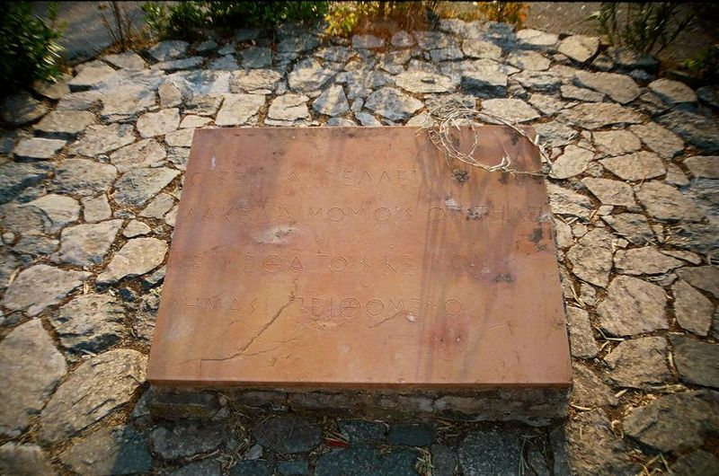
………………………. útoky obrovské přesily, až všichni padli.
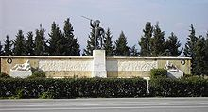

Památník 300 Sparťanům, kteří zemřeli v bitvě Nápis na desce
Jdi, poutníče, a zvěstuj Lakedaimonským,že my tu
mrtvi ležíme, jak zákony kázaly nám

Peršané vtrhli do Řecka, dobyli Atény a zapálili je. Vojevůdce v Aténách ……………………, který prosadil vybudování loďstva (100 nových triér), byl prozíravý.
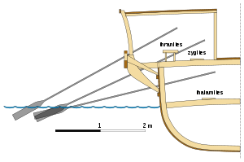
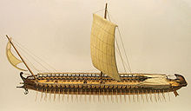
Atéňané se tak mohli Peršanům postavit se svým loďstvem v zátoce u…………………….

Za několik hodin je perské loďstvo rozdrceno. Perský král Xerxés prchá z Řecka.
Ponechává v Řecku jen zbytek pěší armády s vojevůdcem ………………….., ta je poražena
v bitvě u ……………………..roku………… Řekové porazili ohromnou perskou říši, zvítězili
v boji za svou svobodu.
Pomocná slova:
500 př. n. l., perská, Dáreios, 490 př. n. l., Miltiadés, běžec Feidippidés, 480 př. n. l.,
Xerxés, Thermopyl, 300, Leónidasem, Salamíny, Mardoniem, Plataj, Themistoklés,
479 př. n. l.
2. úkol:
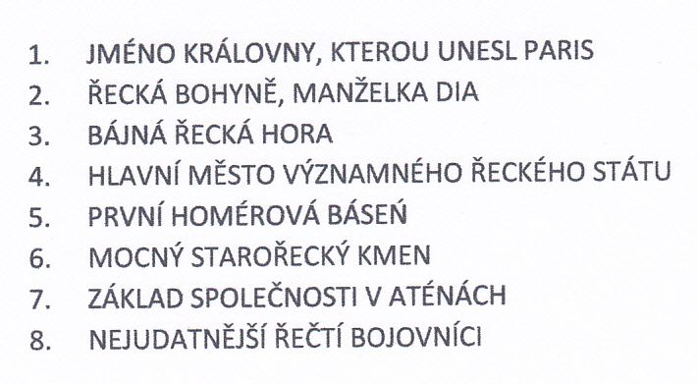
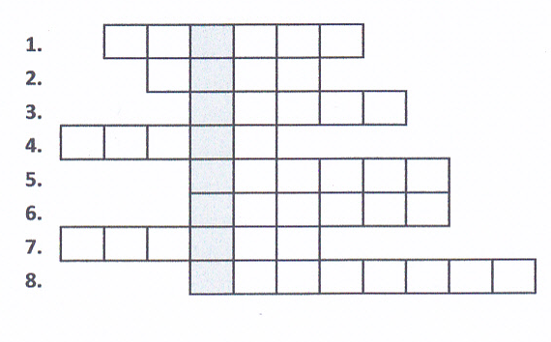
V tajence najdeš jméno spartského krále.

3. úkol:
a) Napiš, kolik bitev svedli Řekové s Peršany……………………………………..
b) Která bitva byla námořní ……………………………………………………….
c) Které bitvy byly na souši………………………………………………….…….
d) Které bitvy Řekové prohráli…………………………………………………….
e) Které bitvy Řekové vyhráli……………………………………………………..
4. úkol:

Zakresli do mapy místa bitev a označ je letopočtem.

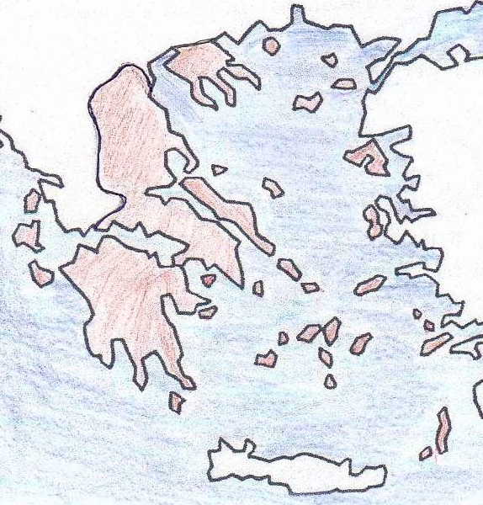

ŘEŠENÍ:

STAROVĚK
ŘECKO – VI.
ŘECKO – PERSKÉ VÁLKY
1. úkol: doplň pomocná slova pod textem
Kolem roku 500 př. n. l. začala Řecko ohrožovat perská říše. Perský král
Dáreios vyslal do Řecka posly žádající půdu a vodu na důkaz poddanosti.
V Aténách je svrhli do propasti a ve Spartě do studně, aby si nabrali, co chtějí. Válka je nevyhnutelná.
1. tažení Roku 490 př. n. l. se perské vojsko vylodilo v Attice, na marathónské pláni došlo k bitvě. V čele Řeků stál vojevůdce Miltiadés, který využil terénu a posílil křídla vojska. I když měli Peršané čtyřnásobnou převahu, 40 tis. vojáků, Řekové dokázali zvítězit. Do Atén zprávu o vítězství běžel oznámit běžec Feidippidés, po oznámení zprávy zemřel vyčerpáním.
2. tažení O deset let později roku 480 př. n. l. se Peršané do Řecka vracejí. Vede
je Dáreův syn Xerxes Přicházejí v obrovské přesile. Řekové se je rozhodli zdržet v soutěsce Thermopyl. Tři dny odráželo 300 Sparťanů v čele s králem Léonidasem útoky obrovské přesily, až všichni padli. Peršané vtrhli do Řecka, dobyli Atény a zapálili je.
Vojevůdce v Aténách Thémistoklés, který prosadil vybudování loďstva (100 nových triér), byl prozíravý.
Atéňané se tak mohli Peršanům postavit se svým loďstvem v zátoce u Salamíny. Za několik hodin je perské loďstvo rozdrceno. Perský král Xerxés prchá z Řecka. Ponechává v Řecku jen zbytek pěší armády s vojevůdcem Mardoniem, ta je poražena bitvě u Plataj, roku 479 př. n. l. Řekové porazili ohromnou perskou říši, zvitězili v boji za svou svobodu.

2. úkol:

V tajence najdeš jméno spartského krále. LÉONIDAS

1. |  | H | E | L | E | N | A
2. |  |  | H | É | R | A
3. |  |  |  | O | L | Y | M | P
4. | A | T | É | N | Y
5. |  |  |  | I | L | I | A | D | A
6. |  |  |  | D | Ó | R | O | V | É
7. | O | B | Č | A | N | É
8. |  |  |  | S | P | A | R | Ť | A | N | É

3. úkol:

a) Napiš, kolik bitev svedli Řekové s Peršany 4 bitvy
b) Která bitva byla námořní Salamíny
c) Které bitvy byly na souši Marathon, Thermopyly, Plataje
d) Které bitvy Řekové prohráli Thermopyly
e) Které bitvy Řekové vyhráli Marathon, Salamíny, Plataj

4. úkol:

Zakresli do mapy místa bitev a označ je letopočtem.
1. Bitva u Marathonu 490 př. n. l. / 2. Bitva u Thermopyl /480 př. n. l./ 3. Bitva u Salamíny /480 př. n. l./ 4. Bitva u Plataj /479 př. n. l./

32
4
2 2
1

